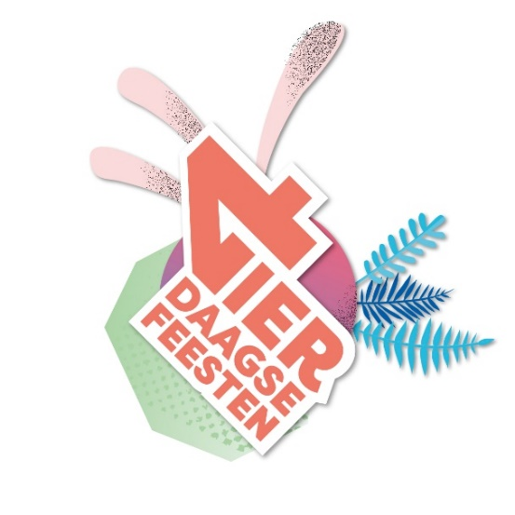
PERSBERICHT

Nijmegen, 16 juli 2023

Vierdaagsefeesten succesvol geopend

De Vierdaagsefeesten in Nijmegen, het grootste evenement van Nederland, gingen gisteren voorspoedig van start. Al vroeg in de middag stroomde de stad vol. Klokslag 16.00 uur werd het evenement op ruim 20 podia tegelijk geopend door dweilorkesten en fanfares. Meer dan 300 muzikanten speelden tegelijkertijd 'Celebration' van Kool & the Gang: een toepasselijke boodschap bij een week vol feest en saamhorigheid, waarbij alle leeftijden en achtergronden samenkomen bij een veelzijdig programma met meer dan 1000 acts op ruim 45 podia.

Verbroedering
De saamhorigheid toonde zich meteen aan het begin van de avond toen de regen onverwacht met bakken uit de lucht viel. Vooral onder de overkappingen werd gezellig doorgefeest en sloeg de verbroedering toe. Onder een groot deel van het publiek was ook begrip voor de oproep die de Vierdaagsefeesten eerder deed om eigen eten en drinken thuis te laten, omdat het gratis festival grotendeels bekostigd moet worden door de baromzet. Bij de podia kan ook de rest van de week je tas gecontroleerd worden: op de pleinen en parken is zelf meegenomen drank niet toegestaan.

Drukbezochte optredens
De avond verliep zonder grote incidenten en was minstens zo drukbezocht als de zaterdagavond van vorig jaar. De populairste optredens? Bram Krikke, The Partysquad, Jonna Fraser, Zusje van Debbie, Frans Duijts en Sophie Straat. Er werden meldingen ‘vol’ en ‘druk’ afgegeven voor Molenstraat, The Outdoor Club, Matrixx at the Park en Faberplein. Ook bij de kleinere podia met minder bekende artiesten was het gezellig druk. Nieuwkomers Stadseiland Stek en The Outdoor Club doorstonden hun vuurdoop glansrijk: alles verliep op rolletjes om het publiek bij hun populaire programma’s welkom te heten.
Polsbandjes
Voor het tweede jaar was het mogelijk om een festivalbandje voor de Vierdaagsefeesten aan te schaffen, waarmee je voor 10 euro de hele week gratis toegang hebt tot de toiletten en elke dag een extra programma. De bandjes vonden gretig aftrek: al vóór de start van de Vierdaagsefeesten waren er meer bandjes verkocht dan vorig jaar in de hele week. Ook is dit het tweede jaar van het recycle bekersysteem: bij je eerste beker betaal je 50 cent extra en je levert je beker weer in bij je volgende drankje. Het publiek leek inmiddels gewend aan het systeem en de straten bleven grotendeels schoon, al blijft het de uitdaging mensen te verleiden ook de laatste beker terug naar de bar te brengen zodat er weer nieuwe van kunnen worden gemaakt. Volgend jaar moet wettelijk 75% van de bekers gerecycled worden, vorig jaar werd 58% gehaald.

Prettigste bezoekers van alle evenementen
Gisteren verscheen een onafhankelijk Evenementen-Merkenonderzoek van Hendrik Beerda Brand Consultancy waaruit blijkt dat Vierdaagsefeesten in 2023 na het Rotterdamse Zomercarnaval het vrolijkste festijn van Nederland is. De derde plek is voor Toppers in Concert, gevold door De Vrienden van Amstel Live en met De 4Daagse Nijmegen op de vijfde plek.
De Vierdaaagsefeesten heeft samen met de Deventer Boekenmarkt de prettigste bezoekers van alle evenementen, aldus het onderzoek. De 4Daagse scoort eveneens hoog en bezet de vierde positie. Hendrik Beerda, merkconsultant: “De Vierdaagsefeesten wordt in 2022 en 2023 nóg vaker dan voorheen geassocieerd met een prettige sfeer. Het wordt door de achterban vooral ervaren als een actief, opgewekt, sympathiek en uniek evenement.”
Ook staat Vierdaagsefeesten in de top-5 van populairste evenementen van het land, nog boven andere muziekfestivals als Lowlands en Zwarte Cross. De 4Daagse, onlosmakelijk verbonden aan de Vierdaagsefeesten, staat hier bovenaan de lijst. Joris Bouwmeister, directeur-bestuurder Vierdaagsefeesten: “We zijn trots op deze resultaten, uiteraard vooral dat we opnieuw bovenaan staan als het gaat om prettigste bezoekers van alle evenementen. Dat is echt wat de Vierdaagsefeesten uniek maakt en dit was gisteren ook voelbaar in de stad. We zullen hier als stichting de komende jaren aan blijven werken. We kijken uit naar nog zes fantastische dagen!”

EINDE PERSBERICHT
De bijgevoegde afbeeldingen zijn rechtenvrij te gebruiken. Naamsvermelding fotograaf is verplicht.
Noot voor de redactie:
- Vierdaagsefeesten worden georganiseerd door Stichting Vierdaagsefeesten Nijmegen:
Van Schaeck Mathonsingel 12, 6512 AR Nijmegen, tel. 024-3233163.
Voor meer informatie kunt u contact opnemen met Marlijn Hoefnagel, Marketing- en programmamanager, via m.hoefnagel@vierdaagsefeesten.nl of 06-21610755.

- De bijgevoegde afbeelding is rechtenvrij te gebruiken. Naamsvermelding fotograaf is verplicht wanneer dit vermeld wordt in de bestandsnaam. Meer fotomateriaal vindt u hier: https://www.vierdaagsefeesten.nl/pers

- Meer informatie over Vierdaagsefeesten op www.vierdaagsefeesten.nl of via info@vierdaagsefeesten.nl, social media: www.facebook.com/vierdaagsefeesten, www.twitter.com/vierdaagsefeest en www.instagram.com/vierdaagsefeesten

- Vierdaagsefeesten, het 7 dagen durende publieksevenement met 1,6 miljoen bezoekers in de binnenstad van Nijmegen, wordt georganiseerd door Stichting Vierdaagsefeesten. De 4Daagse wandelmarsen worden georganiseerd door Stichting DE 4Daagse. Dit persbericht is afkomstig van Stichting Vierdaagsefeesten.

